ПЕРЕЛІК
побутової техніки для облаштування побуту, яка може бути придбана особою — отримувачем коштів за рахунок грошової допомоги в межах встановленого граничного розміру виплати грошової допомоги

Смартфон із голосовим асистентом Голосова колонка або “розумний” помічник
Мікрохвильова піч та/або мультиварка з голосовими підказками/аудіоконтролем/механічним керуванням
Аерогриль з механічним та/або голосовим керуванням Пилосос або робот-пилосос із простим управлінням Пральна машина з механічним або голосовим керуванням Комп’ютер або ноутбук із програмою екранного озвучення
Смарт-годинник або фітнес-браслет із голосовими функціями або вібросигналом
Сенсор освітлення або нічник із руховим датчиком Годинник або браслет із аудіо- або вібросигналом
Ваги з голосовим супроводом (кухонні та/або підлогові)
Термометр із голосовим супроводом (кімнатний, медичний та/або кухонний)
Телефон із великими кнопками та/або спеціальним екраном для осіб з порушенням зору
Телевізор або медіаплеєр із голосовим управлінням та/або голосовим меню
Побутові сенсорні прилади з аудіопідказками (чайник, кавоварка тощо) Холодильник або побутова техніка з тактильними позначками Навігаційний трекер або GPS-пристрій для орієнтації в просторі Диктофон або аудіопристрій для запису нагадувань
Тривожна кнопка або система виклику допомоги
Спеціалізовані пристрої для роботи з візуальною інформацією, відеозбільшувачі (портативні або стаціонарні)
Читаюча машина, що розпізнає друкований текст та озвучує його

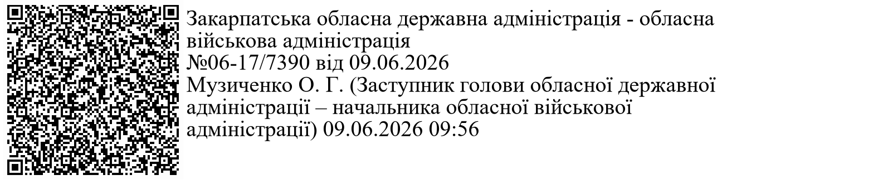

2
Медичні вимірювальні прилади з функцією мовного виводу результатів або озвученим інтерфейсом (тонометри, глюкометри)
Домашній спортивний інвентар та тренажери, що мають механічне керування або вбудовану функцію голосового супроводу тренувального процесу
Асистивне програмне забезпечення (ліцензії) Механічна брайлівська друкарська машинка Пристрій для створення “голосових мітокˮ

